**Pielikums**

2021.gada 27. maija

lēmumam “Par nekustamā īpašuma “Nordeki 1”, Balvu pagastā, Balvu novadā atsavināšanu”

protokols Nr.8, 33.§

Izkopējums no Balvu pagasta kadastra kartes

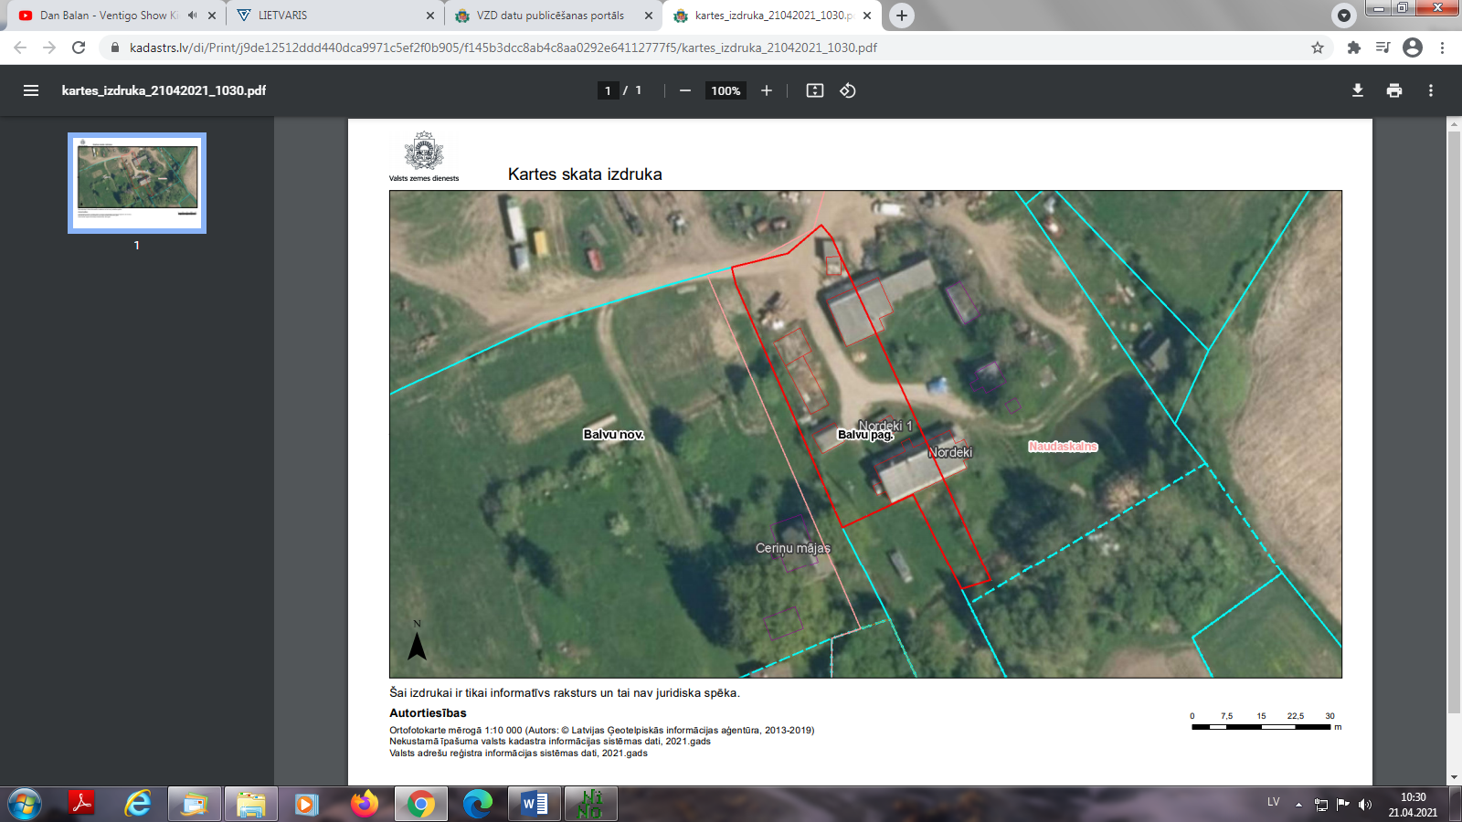

**3846 006 0140**

Domes priekšsēdētājs A. Pušpurs

Domes priekšsēdētājs A. Pušpurs